镇安县审计局
2018年部门综合预算说明

一、部门主要职责
（一）主管全县审计工作；负责对县级财政收支和法律法规规定属于审计监督范围的财务收支的真实、合法和效益进行审计监督，维护财政经济秩序，提高财政资金使用效益，促进廉政建设，保障国民经济和社会健康发展；对审计、专项审计调查和核查社会审计机构相关审计报告的结果承担责任，并督促被审计单位进行整改。
（二）负责起草有关审计方面的政府规章草案并组织实施；制定并组织实施审计工作发展规划和专业领域审计工作规划，制定并组织实施年度审计计划；参与起草地方财政经济及其相关的规章草案；对直接审计、调查和核查的事项依法进行审计评价，做出审计决定或提出审计建议。
（三）负责向县长提出年度县级预算执行和其他财政收支情况的审计结果报告；受县政府委托向县人大常委会提出县级预算执行和其他财政收支情况的审计工作报告、审计发现问题的纠正和处理结果的报告；向县政府报告对其他事项的审计和专项审计调查情况及结果；依法向社会公布审计结果；向县政府有关部门通报审计情况和审计结果。
（四）直接审计下列事项，出具审计报告，在法定职权范围内做出审计决定或向有关主管机关提出合理或合法性的建议：
1.县本级预算执行情况和其他财政收支，县级各部门（含直属单位）预算的执行情况、决算和其他财政收支。
2.各镇人民政府预算的执行情况、决算和其他财政收支，县财政转移支付资金。
3.使用县级财政资金的事业单位、社会团体和县驻外非经营性机构的财务收支。
4.县政府投资和以县政府投资为主的建设项目的预算执行情况和决算。
5.县属国有企业和地方金融机构、县属国有资本占控股地位或主导地位的企业和金融机构的资产、负债和损益；依法通过适当方式组织审计县属国有企业和金融机构的境外资产、负债和损益。
6.县政府各部门、各镇人民政府及其受部门委托的其他单位管理的社会保障基金、社会捐赠资金以及其他有关基金、资金的财务收支。
7.国家审计署、省审计厅、市审计局授权审计的中省市驻镇单位财务收支。
8.国际组织和外国政府援助、贷款项目的财务收支。
9.法律、行政法规规定应当由县级审计机关审计的其他事项。
（五）对县管领导干部及依法属于县审计局审计监督对象的其他单位主要负责人在任职期间对本部门或者本单位的财政收支、财务收支以及有关经济活动应负经济责任的履行情况，进行审计监督。
（六）组织实施对国家财经法律、法规、规章、政策和宏观调控措施执行情况、财政预算管理或国有资产管理使用等与国家财政收支有关的特定事项进行专项审计调查。
（七）依法检查审计决定执行情况，督促纠正审计过程中发现的问题，依法办理被审计单位对审计决定提请行政复议、行政诉讼或县政府裁决中的有关事项。协助配合有关部门查处相关重大经济案件。
（八）指导和监督内部审计工作，核查社会审计机构对依法属于审计监督对象的单位出具的相关审计报告。
（九）在市审计局的指导下，参与市审计局组织实施特定项目的专项审计或审计调查。
（十）承办县政府交办的其他事项。
二、2018年年度部门工作任务
（一）完成2018年脱贫攻坚任务。
（二）完成2018年审计项目计划下达的审计任务。
（三）配合县委、县政府中心工作，完成省、市安排及县委、县政府交办的工作任务。
三、部门预算单位构成
从预算单位构成看，本部门的部门预算指审计局本级（机关）预算，纳入本部门2018年部门预算编制范围的二级预算单位有0个，无所属事业单位预算。
四、部门人员情况说明
截止2017年底，本部门人员编制14人，其中行政编制14人、事业编制0人；实有人员22人，其中行政22人，事业0人。单位管理的离退休人员15人。
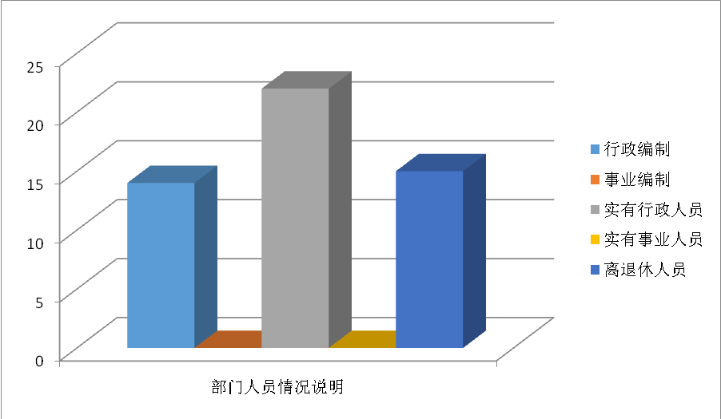
五、部门国有资产占有使用及资产购置情况说明
截至2017年12月31日，本部门所属预算单位共有办公设备及房屋构建物资产合计206万元。2018年部门预算安排购置办公设备资产5万元；安排购置软件及网络更新2万元。
六、部门预算绩效目标说明
2018年本部门预算绩效目标管理工作正在推进中，初步探索了部门整体支出绩效目标管理。政府性基金预算当年拨款0万元。
七、2018年部门预算收支说明
（一）收支预算总体情况。
2018年部门预算收入258.76万元，支出258.76万元；与上年相比减少48.33万元，减少原因主要是养老保险制度改革后，退休人员工资不再纳入单位预算，由养老经办中心发放。
（二）财政拨款收支情况。
2018年部门预算财政拨款258.76万元，支出258.76万元；与上年相比减少48.33万元，减少原因主要是养老保险制度改革后，退休人员工资不再纳入单位预算，由养老经办中心发放。
（三）一般公共预算拨款支出明细情况。
1、一般公共预算当年拨款规模变化情况。
2018年部门预算一般公共预算财政拨款258.76万元，与上年相比减少48.33万元，减少原因主要是养老保险制度改革后，退休人员工资不再纳入单位预算，由养老经办中心发放。
2、支出按功能科目分类的明细情况。
2018年部门预算一般公共预算财政拨款258.76万元，支出按照功能科目分类：行政运行经费211.76万元,其中：人员经费202.96万元，公用经费8.8万元；审计业务经费47万元。与上年相比，人员经费减少47.13万元，减少原因主要是养老保险制度改革后，退休人员工资不再纳入单位预算，由养老经办中心发放；公用经费减少1.2万元，减少原因是单位人员退休减少公用经费支出；审计业务经费与上年持平，持平原因是在审计业务工作量巨增的情况下，落实压缩公用经费政策，做到审计业务经费不增不减。
3、支出按经济科目分类的明细情况。
2018年部门预算一般公共预算财政拨款258.76万元，支出按照经济科目分类：人员经费202.96万元，公用经费8.8万元，审计业务经费47万元。与上年相比，人员经费减少47.13万元，减少原因主要是养老保险制度改革后，退休人员工资不再纳入单位预算，由养老经办中心发放；公用经费减少1.2万元，减少原因是单位人员退休减少公用经费支出；审计业务经费与上年持平，持平原因同上。
（四）政府性基金预算支出情况。
本部门无政府性基金预算收支，并已公开空表。
（五）国有资本经营预算拨款收支情况。
本部门无国有资本经营预算拨款收支。
（六）“三公”经费等预算情况。
2018年“三公”经费预算9.5万元，其中：公务接待费3万元，与上年持平，公务用车运行维护费6.5万元，与上年相比增加3.3万元，主要增长原因是外出审计及下乡扶贫增加公务用车费用。培训费预算3.8万元，与上年相比，增加3.8万元，主要增长原因是：审计师继续教育培训费及计算机中级审计培训费；会议费预算1.5万元，与上年相比，增长1.5万元，主要增长原因是：交叉审计项目增加，省、市专项审计会议召开次数增加。
（七）机关运行经费安排情况。
2018年机关运行经费预算44.8万元，与上年相比，减少3.2万元，减少原因是单位人员退休减少机关运行经费支出。
（八）政府采购情况。
本部门2018年无政府采购预算，并已公开空表。
八、专业名词解释
1、机关运行经费：指为保障行政单位（包括参照公务员法管理的事业单位）运行用于购买货物和服务的各项公用经费，包括办公及印刷费、邮电费、差旅费、会议费、福利费、日常维修费、专用材料及办公用房水电费、办公用房取暖费、办公用房物业管理费、公务用车运行维护费以及其他费用。
2、“三公”经费：是指财政拨款支出安排的出国（境）费、车辆购置及运行费、公务接待费这三项经费。

镇安县审计局
2018年3月13日

